含参数积分

4月7日6:45；4月9日19:15；4月10日5:43； 4月10日7:35；4月10日22:36;4月11日10:10；4月11日21:02；

记忆：

|  |  |  |
| --- | --- | --- |
|  | 含参数积分 | 含参数广义积分 |
| 连续性  （lim和积分限交换） | 1.被积函数连续； | 1.被积函数连续；  2.广义积分一致收敛； |
| 可导性  （求导和积分交换） | 1.被积函数连续；  （关于x，t）连续  2.被积函数偏导函数连续（关于x，t）连续  3.积分上下限如果是关于t的函数，则要上下界函数可导； | 1.被积函数连续；  2.被积函数导函数连续；  3.广义积分逐点收敛；  广义积分对于引入的参数逐点收敛  4.被积函数偏导数广义积分一致收敛；  是导函数的广义积分，不是广义积分的导函数 |
| 可积性  （二重积分的积分限交换） | 1.被积函数连续； | 1.被积函数连续；  多重积分下的被积函数连续；  2.广义积分一致收敛；  被积函数交换后的广义积分一致收敛； |

广义积分的定义：反常积分又叫[广义积分](https://baike.baidu.com/item/%E5%B9%BF%E4%B9%89%E7%A7%AF%E5%88%86/3109102" \t "https://baike.baidu.com/item/%E5%8F%8D%E5%B8%B8%E7%A7%AF%E5%88%86/_blank)，是对普通[定积分](https://baike.baidu.com/item/%E5%AE%9A%E7%A7%AF%E5%88%86/7128801" \t "https://baike.baidu.com/item/%E5%8F%8D%E5%B8%B8%E7%A7%AF%E5%88%86/_blank)的推广，指含有无穷上限/下限，或者被积函数含有瑕点的积分，前者称为无穷限广义积分，后者称为瑕积分（又称无界函数的反常积分）。

对称记忆：连续性和可积性对于俩都是对称的，且含参广义积分就是在含参积分的基础上加上了一致收敛；可积性要求的是交换后的广义积分一致收敛；（一致收敛这个定义本身就是对广义积分而言的，故而你不交换，那就不一定是广义积分；但如果不交换本身就是广义积分，那就可以不交换直接证明其一致收敛）

中间的可导性，前两点都是一致的，即为被积函数与被积函数偏导数连续；

含参积分的第三点是为了变上限积分的那种题目，要求变上限的两个函数都可导；

而含参广义积分的第三四点是广义积分逐点收敛+偏导函数广义积分一致收敛；

要求含参积分I（t）在t属于[0，正无穷）的取值的一种方法：

首先证明I(t)在[0，正无穷）连续；

然后证明I'(t)在(0,正无穷）可以求导；求出I'(t)并对t不定积分得到I(t);

最后由连续性得到I(t)在[0，正无穷）。

【Remark】I'(t)在(0,正无穷）可以求导，不需要验证被积函数对t求偏导后在(0,正无穷）一致收敛，只需要证明对任意小的b，被积函数对t求偏导后在[b,正无穷）一致收敛就好

广义含参积分：

广义含参积分不止需要被积函数连续，还需要更强的性质：一致收敛

[1]判断一致收敛的办法：

定义；Cauchy；Weirstrass，Abel，Dirichlet；

注意：含参积分的积分值如果与参数无关，不能说明其一致收敛；

比如这个：



t>0时，所有的积分都收敛，但是仅仅在t>0的时候是不一致收敛的；在0<a<=t<=b上才是一致收敛的！

啊这，确实！

我把这些搬到下面来了：

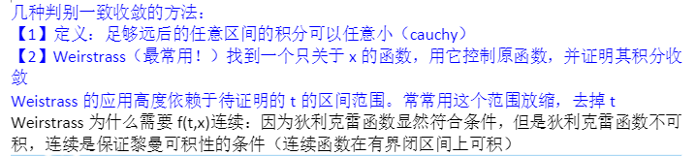

Weirstrass的本质是把f（t，x）放缩为g（x），g（x）收敛，则关于t一致收敛，那么f（t，x）也是关于t一致收敛！

Weirstrass的技巧：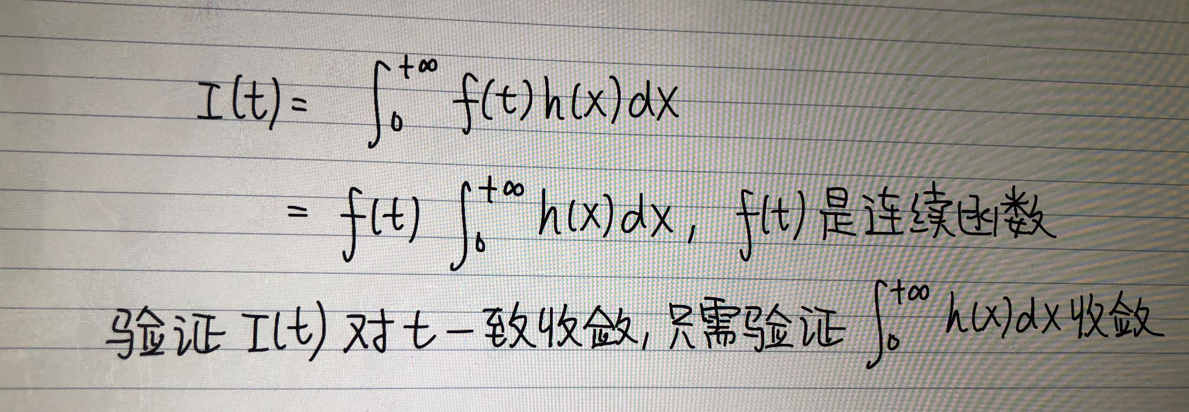

只有f(t）有界才能这么用



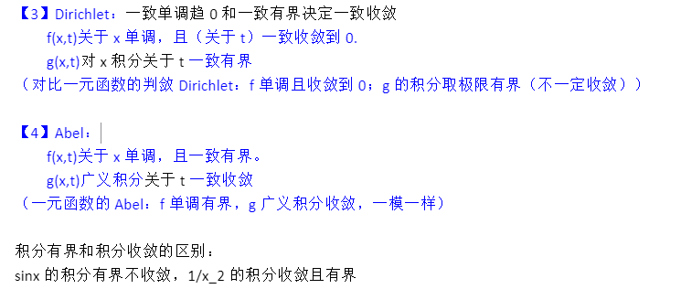

Abel：为了证明一致收敛，先要证明另一个一致收敛；往往这个证明里面可以完全证明一个和t无关的g（x）收敛即可；为了证明g（x）的收敛，可能还要用上一元的Dirichlet和Abel；

一致有界的定义：

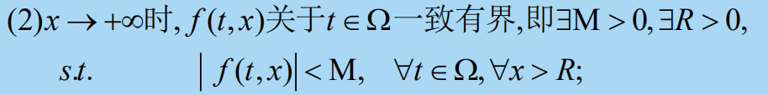

这是二元函数的一致有界的定义：所有的t，都有和t无关的正的M与R，当x>R时，f(t,x)的绝对值小于M，那就一致有界了；用在Abel；

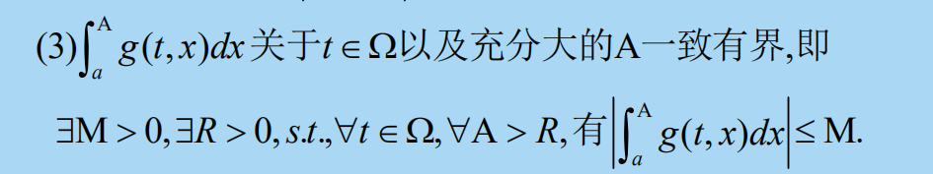

积分的一致有界：例子如下：注意到说明积分一致有界的时候，积分的上界是A，而A趋于无穷

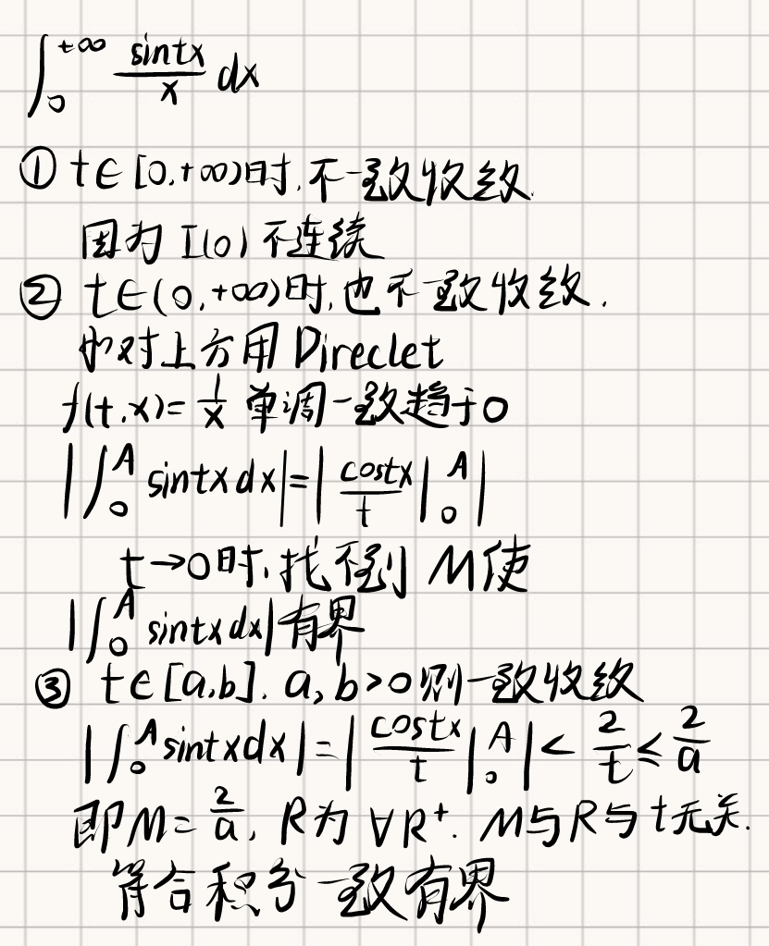

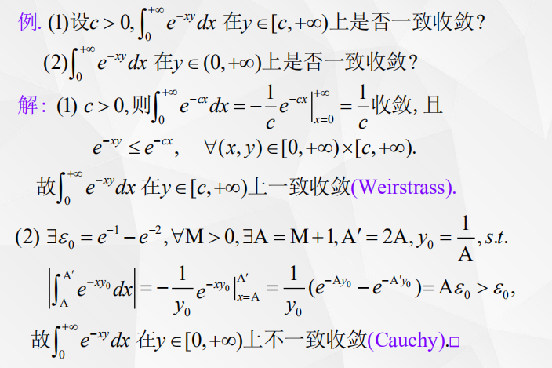

这俩例子就是典型的用无限小闭区间无法代替开区间的例子

例子：Abel

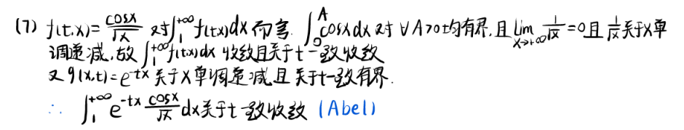

Dirichlet证明一元函数收敛，则多元函数当然一致收敛；再证明一个积分单调一致有界即可。

关于单调有界：这个条件是必须的：如果一开始不单调，那么可以单独圈出一小部分区间来，这一部分是有界闭集，无瑕点，那么可积；剩下的部分单调一致有界即可；

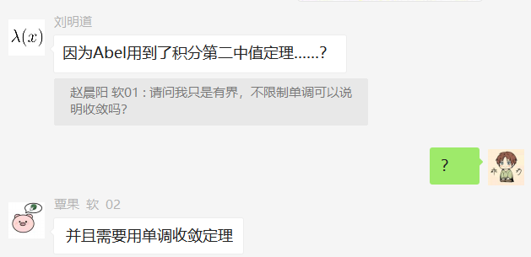

[2]证明非一致收敛的办法：

Cauchy的否命题；e.g.

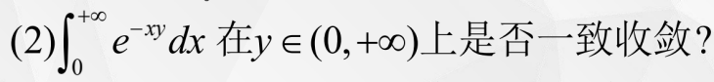

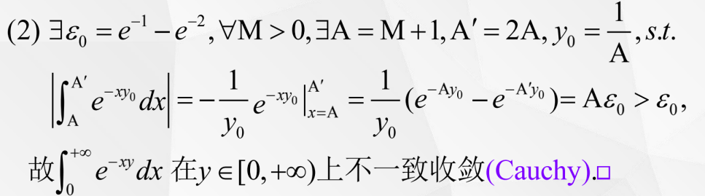

注意到A，A’，y0都与M由依赖关系，并且相互也有依赖关系；

如果被积函数连续、但是广义含参积分不连续，则广义含参积分不一致收敛；

回忆下我们的推导逻辑：被积函数连续+广义含参积分一致收敛，则广义含参积分连续！就在下方：

广义含参积分的性质（2.3节ppt）

【连续性】【可导性】【可积性】

（无特殊说明，t指含参积分函数的自变量，x是被积变量）

【1】连续性

被积函数作为二元函数连续，含参积分一致收敛，可得含参积分（关于t）的连续性

证明方法：

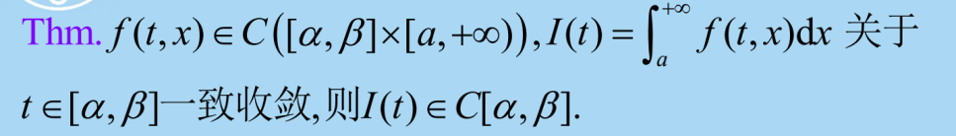

让t和t0充分靠近的时候下面这个式子充分小

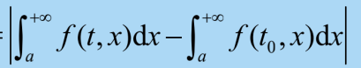

可以分成两部分；第一部分是a到足够大的A的。由于连续函数在闭区间上积分一定是连续的（也就是被积函数连续，则含参积分连续，lim可以交换的那个式子），由被积函数充分小可以得到积分充分小

第二部分是A到正无穷的。由一致收敛的定义（即：A足够大的时候，从A到正无穷的积分可以充分小）得到

（为什么要一致收敛呢？因为这样A的大小就可以不依赖于t，也就是说总存在这样的A，它对于范围内的t0都成立）

一般求广义含参积分连续性的题目都会转化为求一致连续的题目

多个瑕点的情况要把积分限分成好几段分别讨论

（对于任意一个x，只要t取某些值的时候，f（t，x）不是well-defined的，x就是瑕点，就要讨论，毕竟你要的是I（t）在某个区间上的连续性）

广义含参积分的一致收敛和连续几乎是同一个问题。

如果被积函数连续，但是广义含参积分不连续，则这个广义含参积分不一致收敛

eg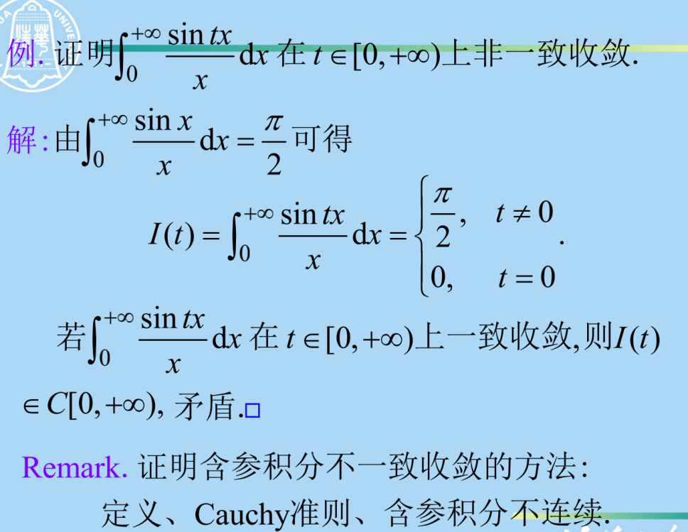

（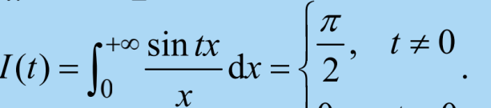这里是怎么得到的呢？换元x=tu。）

含参积分连续性的应用：如果含参积分连续，可以把积分限和lim交换顺序

关于连续性考察的题都很少，这个需要尤其重视！！！

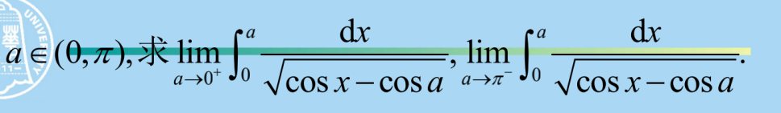

先把计算做了，再证明！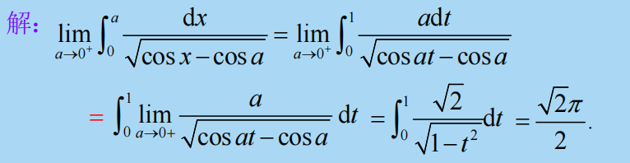

a趋近于0+，只需要证明I（a）在a属于[0,b]上的连续性就可以（但不能是(0,b]）

（我们要的是闭区间连续）

（注：如果a趋近于0而不是0+,此时单边的连续性（[0,b]上的连续性）是不够的，需要[-r,r]上的连续性（r可以任意小)）

注意到，你在交换积分和极限的时候，上下界都是常数！！！同时，这个换元很关键；因为这个换元决定了你被积函数连续的区间；

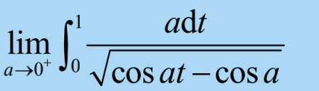

需要f（a,t)在[0,b]x[0,1]上连续，且这个积分一致收敛

这里先证明连续性：每个可能的断点都要连续；a=0是断点，t=0也可能是断点；

注意到在a=0是瑕点，可去间断点（极限存在），但此时被积函数收敛，所以可以补充定义：t=0，仔细想想，不是断点；

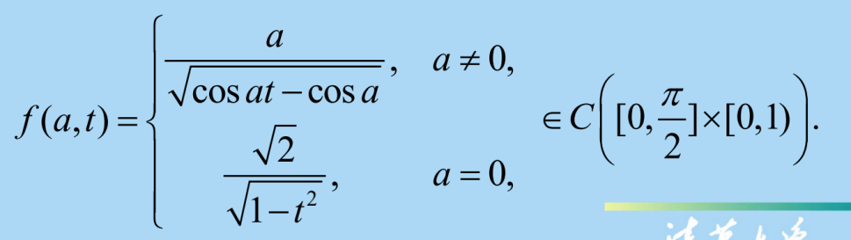

下面是证明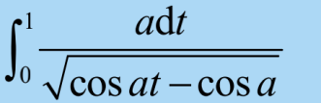关于a一致收敛；

通过放缩得到一个不含a且广义收敛的函数；

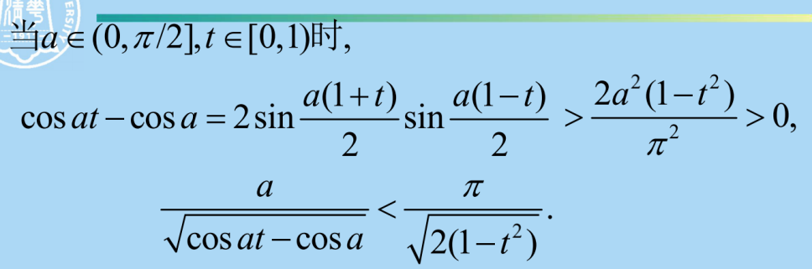

//先和差化积

//再利用0到pi/2时的sinx函数可以被y=x和y=2/pi x控制

这里的a属于（0,pi/2]是人为规定的，为了放缩方便，pi/2可以替换成更小的值

为什么不用讨论a=0的情况呢？因为由f(a,t)和放缩用的g(t)的连续性可以直接推得a=0这个点；

g(t)虽然关于t不连续，但是你的a=0时，f（a，t）也小于g(t)，还是符合Weirstrass。

证明极限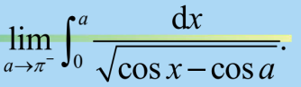不存在：往小放缩后可以找到原函数，发现是发散的，所以原积分发散

这一步的放缩有点奇技淫巧

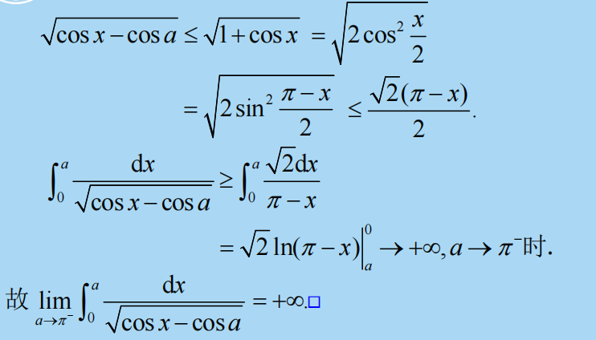

【可导性】

狭义含参积分的可导性例题：

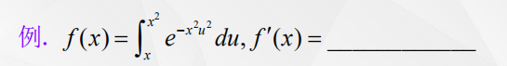

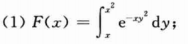

这种题并不复杂，只要头脑清醒。重点是，当被积函数偏导后长成:

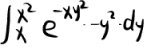或者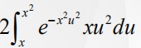这样，就可以保留积分形式。别的都要积出来；

以及，记住对于变上限积分的求导是把上下限带入原被积函数，不是带入偏导数！！！！

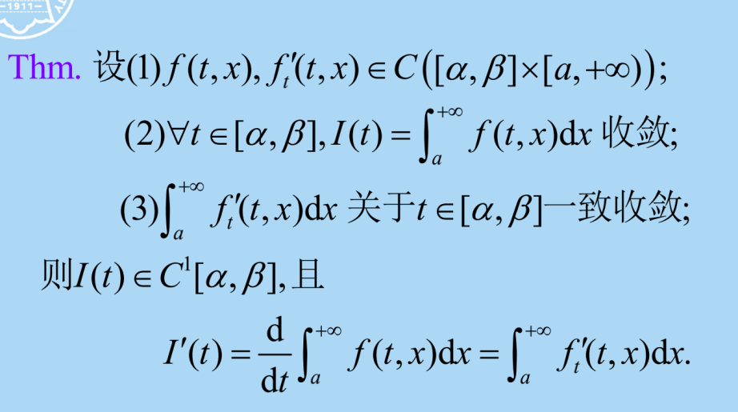

也就是说原函数需要逐点收敛，但不一定一致收敛;

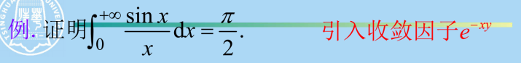

先引入收敛因子， 把一个给定的积分变成关于y的含参积分，转化成求I(0)

由收敛性、连续性、导函数连续性，可以对I求导

求导后的函数在y!=0时可以分部积分算出，（求导的x脱下来和分母上的x消掉了）

//这样可以利用I(y)的连续性求I(0)

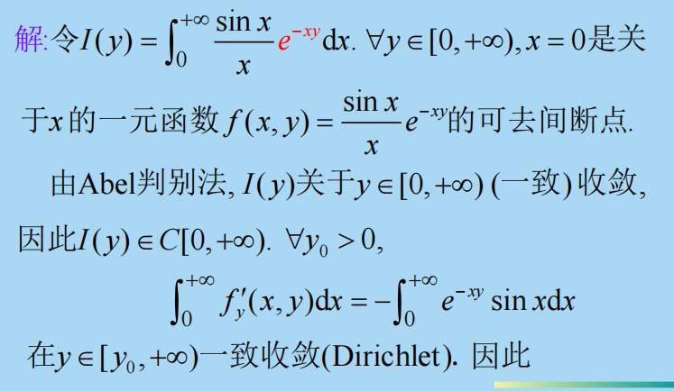

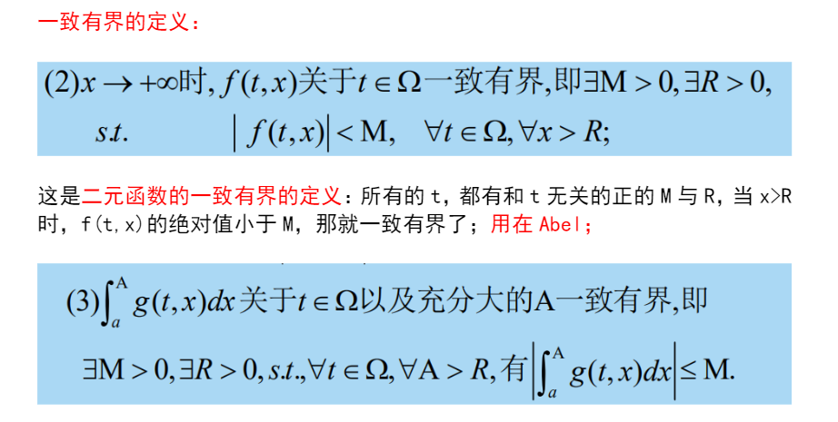

第一：I（y）一致收敛：因为sinx/x由于sinx积分有界，1/x单调趋于0，所以由狄利克雷可知sinx/x收敛，且关于t一致收敛。为了用Abel证明一致收敛，先证明了另一个一致收敛，这个一致收敛是用一元Dirichlet证明的；

但是，剩下的关于Abel的部分需要单独说明下！（见下）

1. 这里直接先证明偏导函数广义积分一致收敛，sinx积分一致有界(很多时候虽然是一致有界，但是往往不含t是，所以只用证明简单的有界)，e_-xy关于x单调且关于y一致趋于0（注意这里的y0大于0，不大于0则无法保证）；所以由狄利克雷，他也收敛。于是四个条件：被积函数连续；被积函数偏导函数连续；f(x.y)的偏导函数（不是I（y）的导数）广义积分一致收敛；（这一节很少讨论一致连续）；广义积分逐点收敛（y=0和y>0分别讨论即可）；
2. 从而广义积分导函数等于导函数广义积分！！！

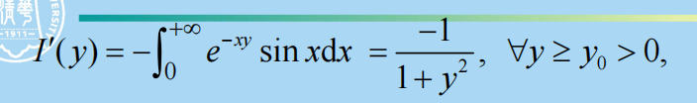

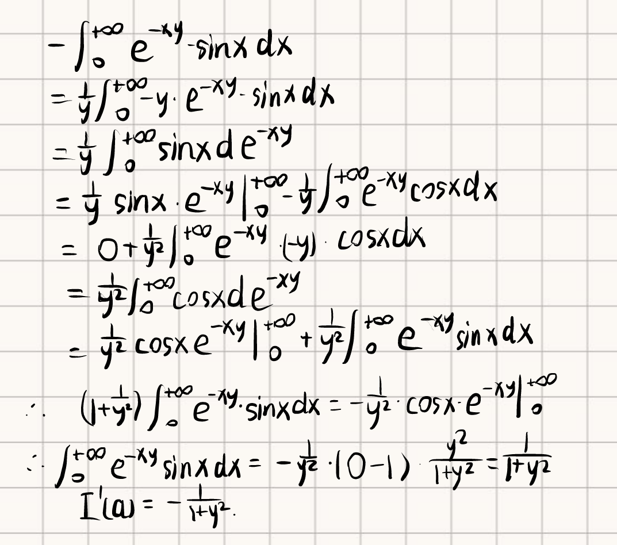

注意到这种经典的分部积分出0的例子；不如直接记忆下来；以及，关键部分：y的取值范围！！！

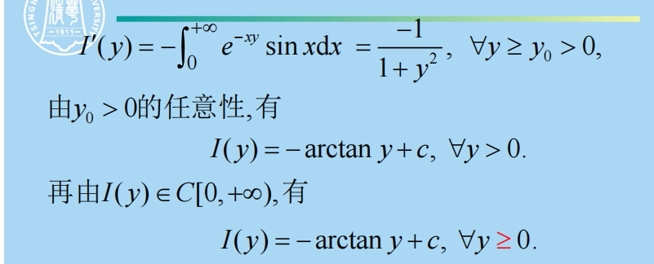

这里的逻辑：没法讨论在0处的导函数，于是先讨论大于0时的导函数，先把大于0的原函数积分出来，再由连续性延拓到0上；

为什么I（y）连续：因为被积函数连续且广义积分一致收敛；

为什么广义积分一致收敛，之前的证明用了Abel！

y=0时，e_-xy看上去并不满足关于x单调且一致有界的条件，但是，其实是满足的，因为狄利克雷和阿贝尔其实要求的是非严格单调即可，y=0时，常数函数也是单调有界的。实际上，这个判别直接用Weirstras就好了，因为原函数一定小于sinx/x，而后者收敛是一元狄利克雷决定的。

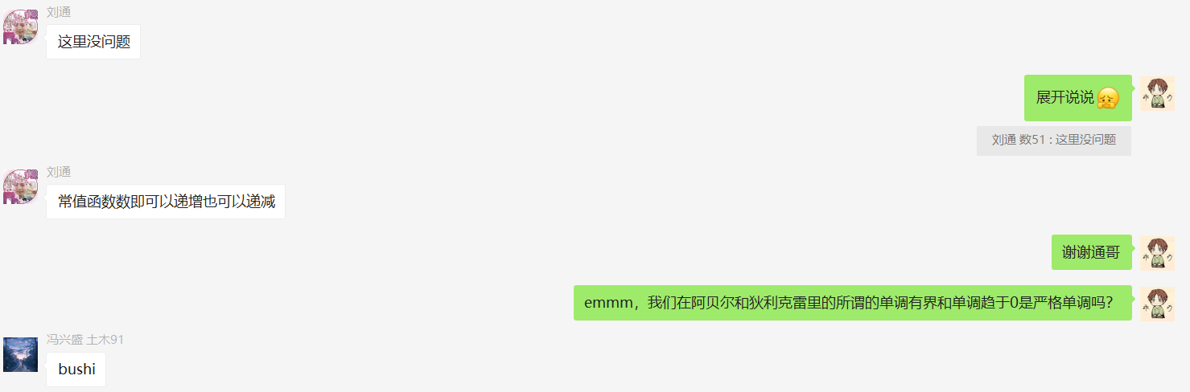

狄利克雷必须趋于0，所以必须严格单调吗?

不是，见下图。可以在一小部分不严格单调（i.e常值函数），但是整体必须趋于0；



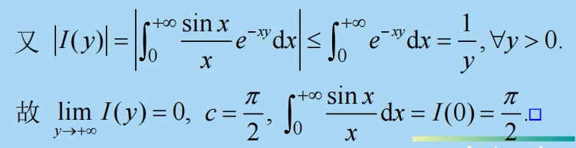

最后一点收尾工作罢了。

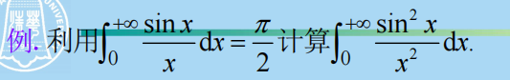

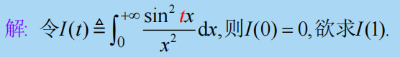

首先说明I（y）的连续性：原函数连续且广义积分一致收敛

为什么要连续？因为牛顿莱布尼兹公式需要函数连续！

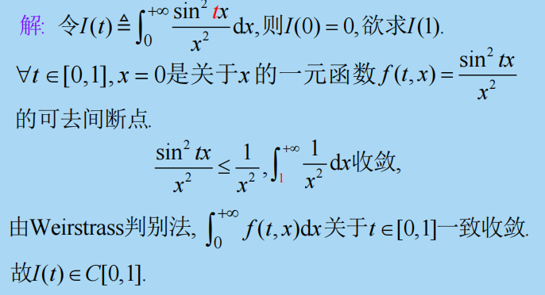

接下来保证可导性：原函数连续，原函数偏导数连续，原函数逐点收敛（实际上此题中原函数一致收敛），原函数偏导函数一致收敛；

注意到这里在说明原函数偏导函数一致收敛的时候，实际上是用了y必须>0的条件，以及，原函数的偏导函数的积分在y>0时与y无关且都收敛，那么必然关于y在y>0时一致收敛。

关键是，我们要求的是闭区间上一致收敛，你这个y=0怎么讨论呢？

实际上，注意到一致收敛的定义，一致收敛要求大家都收敛，但是没有要求大家收敛到同一个值。（一致有界也是，要求大家都有界，但不要求大家有同一个确界（实际上这里是确界和界的区别，把所有的确界取最大值就是大家共同的界，因此也可以理解为有同一个界，但不是同一个确界））所以y=0时原函数偏导函数收敛，且这个收敛符合柯西的定义，和后面的t能共用一套参数，所以原函数偏导数一致收敛！！！（其实原函数的一致收敛在y=0也是这个道理，也即不收敛到同一个值，但是仍然可以一致收敛）

这些工作做完了后：

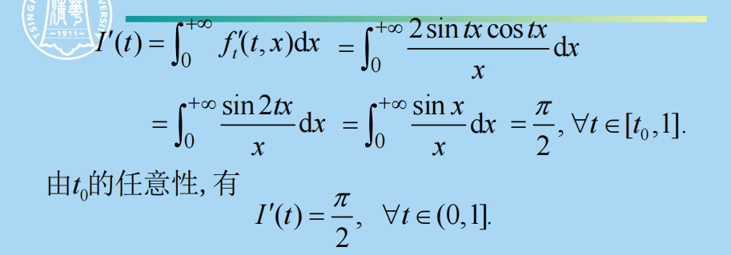

因为y>0的限制，你只能得出在（0,1]上I的导数；但是由于I的连续性，注意到牛顿莱布尼兹公式的限制：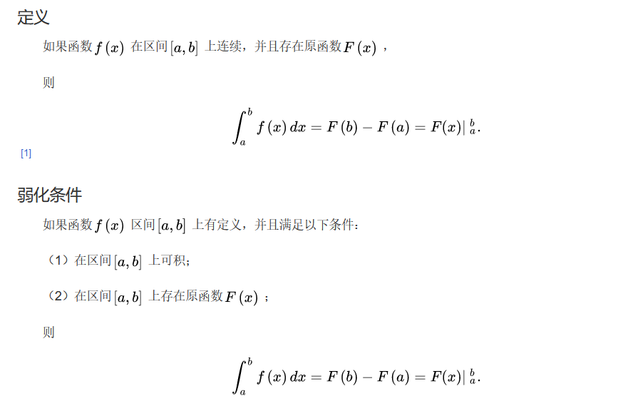

故而其实在y=0处由于导函数不能直接确定，很恶心，但是我们可以利用连续性，取出一个t0趋于0。然后写成这个样子：

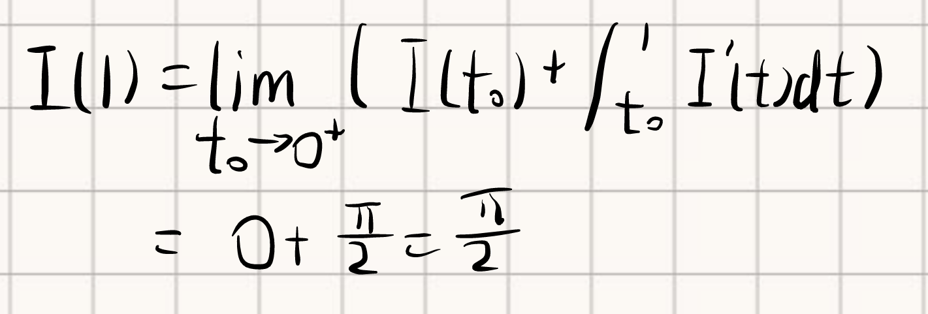

总结，这类题的做法：

先不管证明，把答案做出来；也就是设置一个多出的参量（往往是在分子上），然后求出参变量在某个定值时的广义积分，之后求出含参积分对参变量的导数（也即是参量的偏导数的广义积分），再利用牛顿莱布尼兹公式；

~~之后证明：先证明所求的含参广义积分连续性（这是用牛顿莱布尼兹公式的前提），这个过程中会用到原函数广义积分一致收敛，故而在证明可导性时，本来我们的原函数广义积分只用逐点收敛，但是因为含参广义积分连续性需要更强的条件（一致收敛），所以证明可导性时几乎可以不用管逐点收敛。~~

直接证明可导性；可导性的四个条件，原函数连续、原函数偏导数连续（往往这家伙和原函数连续都要补充定义）、广义积分逐点收敛、以及原函数偏导函数一致收敛。

注意到，含参积分本身是个一元函数，而你已经证明了一元函数可导，那他必然连续，因此不用说明连续性的两个条件了，故而可以放心大胆地用牛顿莱布尼兹公式。

注意到：连续与一致收敛都是对闭区间而言的！但是一致收敛不用收敛到同一个值；

【可积性】

被积函数连续、含参积分关于t一致收敛，则I(t)可积，并且有：

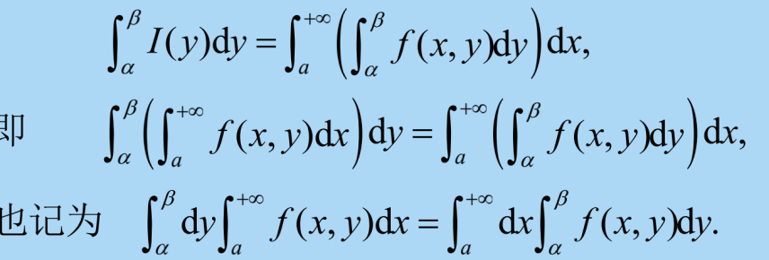

证明利用了：若被积函数连续，则在有界闭区间上的二重积分可以调换积分顺序；

实际上证明的是：对足够大的M，先对x从a到无穷积分，再对y从α到β积分，减去先对y从α到β积分，再对x从a到A积分，这两个值的差任意小

即其中一个固定到某确切值，另一个取极限

不好算的一元广义积分的处理办法：

【1】引入新的积分变量y，积分限（a，b）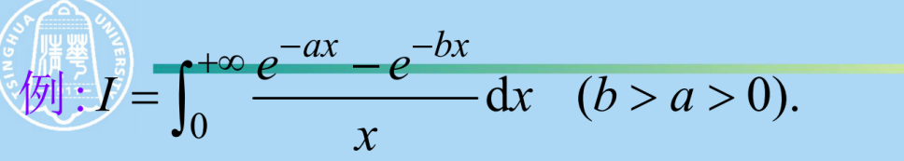

可以交换积分顺序，化简函数

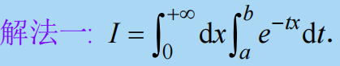

解法一——可积性：引入重积分法

可以记住这个形式：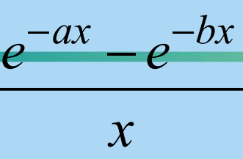就是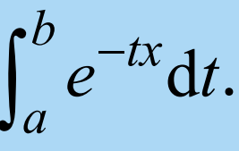

也就是e_-tx关于t的原函数是-e_-tx/x!!

一般而言，这种有a又有b的看着很对称的题，引入重积分（解法1）和引入参变量（解法2）的方法都可以做，不过就是使用换元法积分罢了！但是引入参变量求导要证明的条件更多，所以优先用引入重积分法！

本质上，引入重积分法和引入参变量法本质上是一样的，都是对参变量求导！！！

但是引入重积分法会好写一些！！！且二者中如果有一个方法行不通，一定是因为二者共同需要的同一个积分不收敛，那么另外一个方法步涌再试了。采用引入收敛因子法。

【操作前提：】引入积分限（a，b）后，因为你要交换积分顺序，所以需要：

{1}被积函数连续；

{2}对y属于[a，b]，交换后的广义积分一致收敛

这个前提无论你交换前广义积分限在前在后都要验证（也就是，无论是先积（α，β）还是（a，正无穷），只要用到了交换律，都要验证）

我严重怀疑这里是[a,b]而不是（a,b）

也就是前文所述：可积性要求的是交换后的广义积分一致收敛；（一致收敛这个定义本身就是对广义积分而言的，故而你不交换，那就不是广义积分）

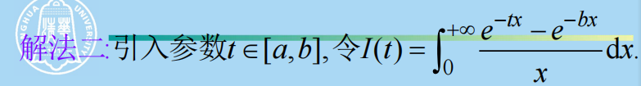

【2】可导性：参变量转换法（把固定的参量变为参变量）

引入参变量t，把原来要求的一个具体的参变量转化为t，比如把a设为t，然后求I（a），方法就类似之前的可导性问题了；

通过对t求导，求得I'(t),再对t求不定积分，得到I(t)=f(t)+c

在t取一些特殊值的时候，I(t)能直接求出来，因而得到c,得到I(t)

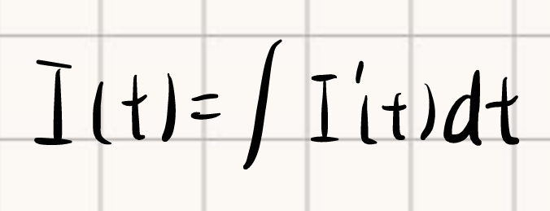

这个公式必然依靠于I（t）的连续性，但是一元函数，可导必然连续（这对多元是不对的！）

【操作前提：】实际上是把原来只关于x的函数变成了关于x，t的二元函数

求导的理论依据是含参广义积分的可导性，因此需要：

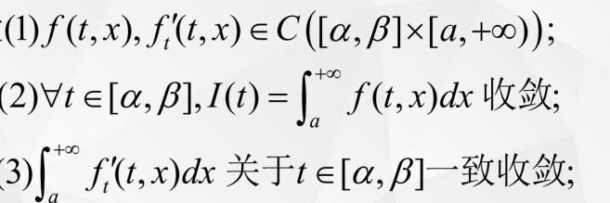

//一般（1）是显然的，咱们求的函数几乎都连续

//如果题目里已经有参数，而不是我自己引进的参数，那么（2）是默认的，不需要证明

也就是说，逐点收敛其实是题默认的，当然也很好证明，所以我还是会乖乖证明

//要详细写的是（3）

注意：weirstrass用的时候是|f(x,t)|<=g(x).绝对值符号要有！其中用来控制的g是一个非负函数

也就是Weistrass只能用来判别绝对收敛，不能判别条件收敛（比如sinx/x就是个条件收敛的例子）

这里是不是该去复习下条件收敛和绝对收敛？

曹氏四大算法

【情况一】可导性：参变量转换法（把固定的参量变为参变量）

原广义积分里面含有两个未知常数a和b，且a和b地位相同，这时候不引入新的积分限（a，b），而是把a和b其中一个用t代替

【情况2】可导性：直接求导法

原广义积分里含有一个未知常数t，这时直接将待求积分看作t的函数即可

【情况3】可导性：引入参变量法

原广义积分清清白白，一个未知常数都没有，但我偏要勉强，加进去一个t（比如咱们习题课的12题）

【情况4】我全都要，a和b都可以是参数（将积分转化为多元函数）（a和b地位往往不同）

【情况1】 比如这道题：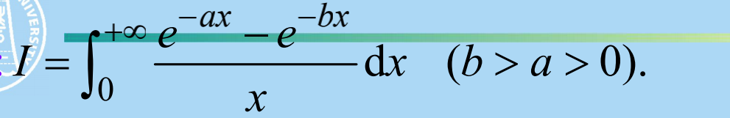

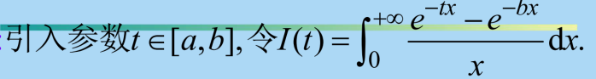

为什么要把原来确定的东西变成不确定的？为了对t求导，此时所有与t无关的可以视为常数。求导后仍然是关于t的函数，但对x积分可能变得容易。算出了导函数的表达式后，再对t积分

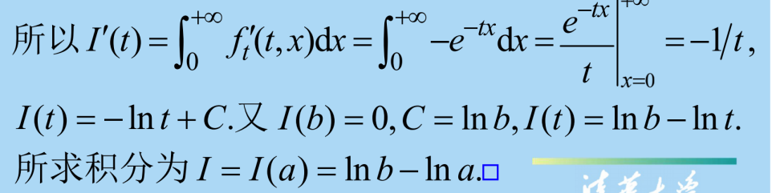

有时候证明题也会用到类似的，比如证累次积分交换顺序的时候：

亲爱的，把图片补充完整嘛

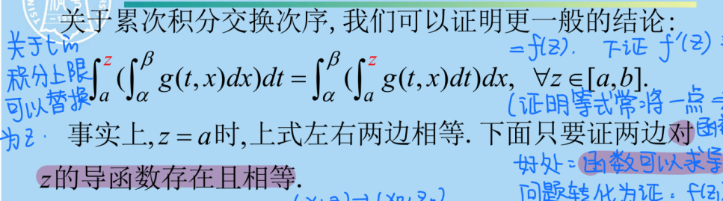

再比如说：

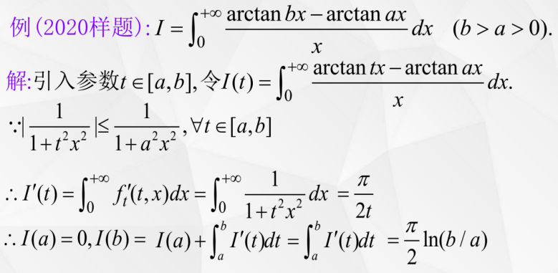

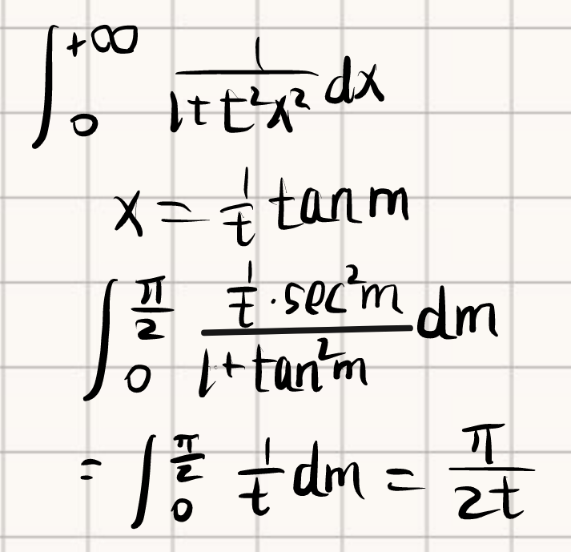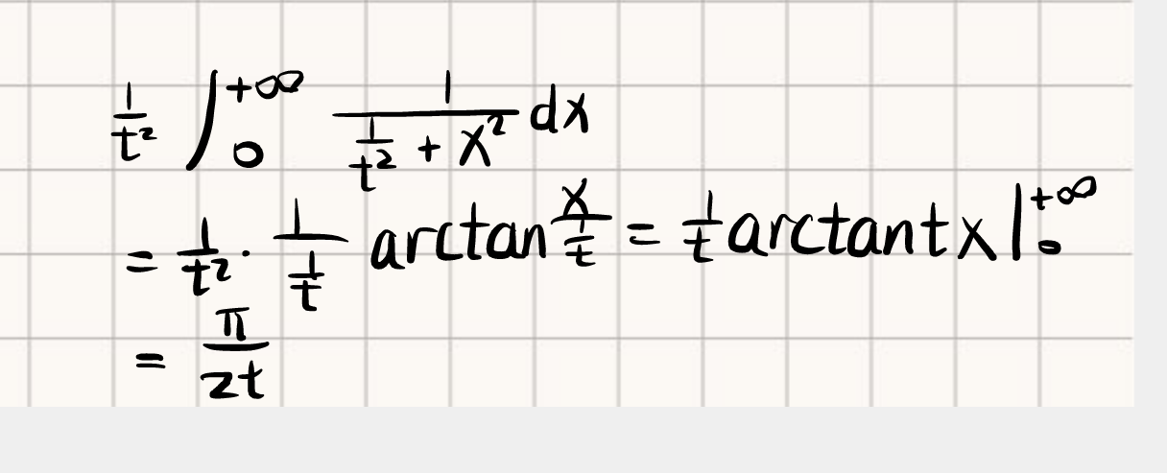

这道题引入参数t让它大大简化了，因为I(t)里真正关于t的只有一项

什么时候可以直接保留含参积分？

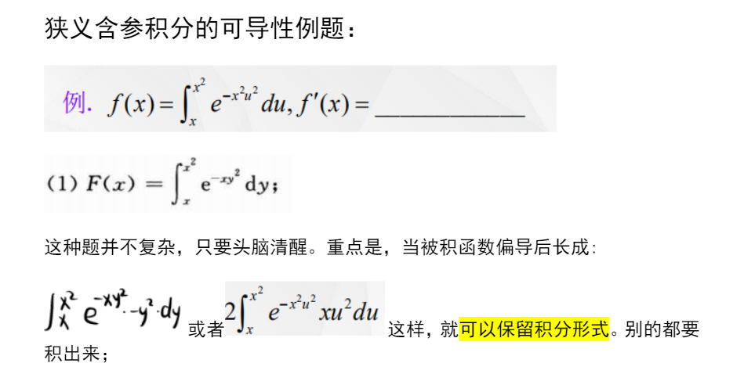

//既然如此，不是可以随便把t放在什么最简单的位置吗？这样求导一定很容易

//但是需要保证设出来的I(t)有某个点很容易求出来（一般都在t=0的地方）

【情况2】可导性：直接求导法

如果被积函数里本来就含有一个参数（最后得到的结果里也含这个参数，类似于一个已知量），直接对它求导

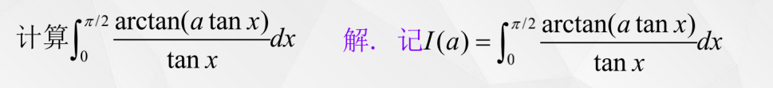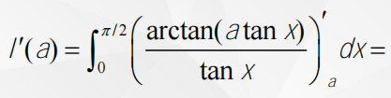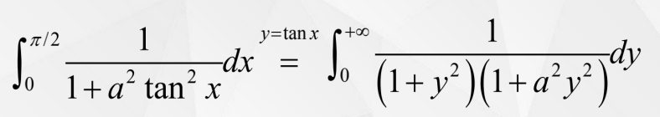

这一步不做这个y=tanx的换元很难走下去；经过换元之后，通过有理函数积分即可；这里的有理函数积分是有讲究的，先提出的系数直接决定了计算的美感；

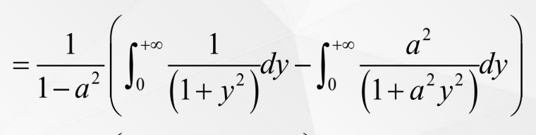

这道题注意最后会算出：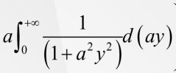

它的原函数是arctan（ay），y从0到正无穷，其实也可以用积分表上的公式

但是此时a的正负未知！因而要讨论sgn（a）（符号函数）

//一些函数在正无穷和负无穷不一样，比如e^x,arctanx，这时常常出现不同方向趋近极限不一样的情况

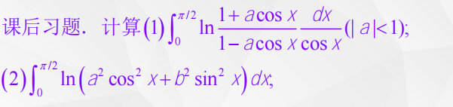

考前练一练！

【情况3，我偏要勉强】

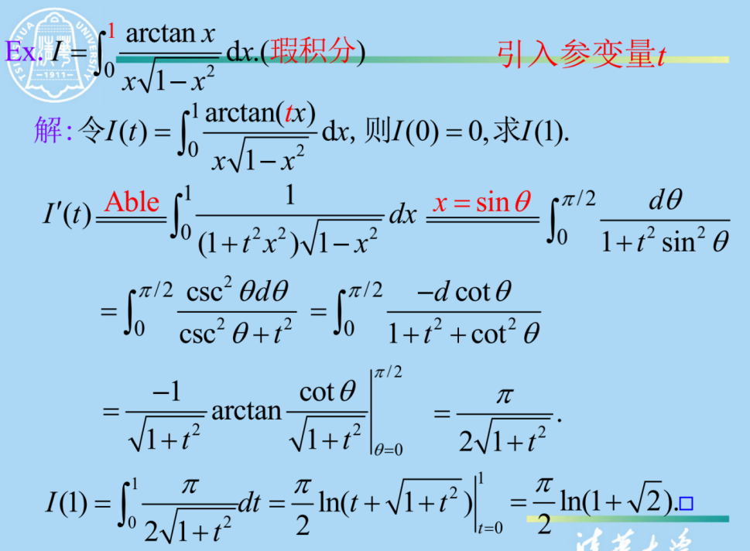

为什么想到引入t？因为我们有强烈的冲动对arctanx求导，这样得到的就是个分子分母都是多项式的函数了

其实换元之后的处理很精彩，sinΘ难以处理，故而上下同时除以（sinΘ）_2得到cscΘ，上面刚好是一个d cotΘ，而下面是cotΘ类似于arctanx的导数形式。cotΘ在0处为正无穷，而在π/2为0；

【情况4】我全都要，可以引入两个参数：

求到混合二阶导，然后再两次求不定积分求回去

实际上是应为，我们第一次求导之后的广义积分还是不好积分（比如还有个arctanx），于是我们再来一次设参数，求导，广义积分，再不定积分

//计算：这里用到的条件：当ab=0的时候，I恒等于0，所以I，I'都很容易求出I(0),I'(0)

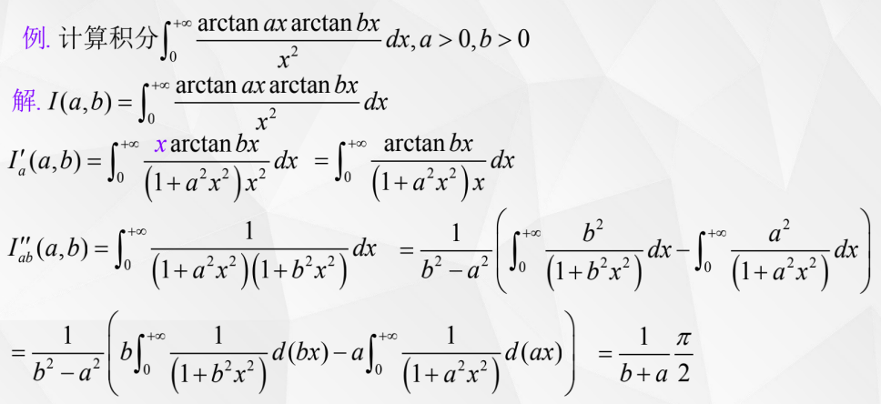

有理积分前提去系数的那一步，其实是通过解待定系数法看出来的！

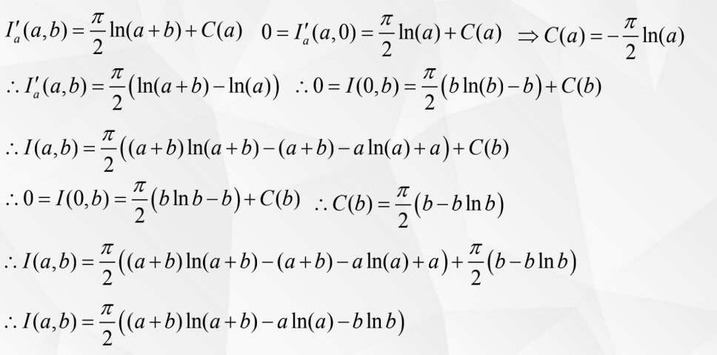

第二行突然出现的I(0,b)是没有意义的！ 可以预见结果必然关于a,b对称；

但是同时存在a和b并不代表着要当成二元函数：

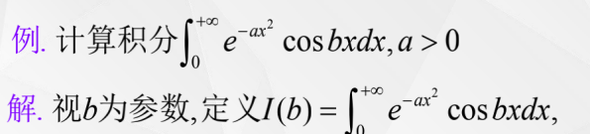

积分的原被积函数是一个指数型*cos，将b视为函数的话，求导之后是指数型*sinx*x，但是分部积分后，可以重新回归到指数型*cosx，可以ODE

（这类题目往往混合使用【分部积分】和【求导】）

作业中一个相似的例子：这道题可以【先】分部积分【再】求导。

L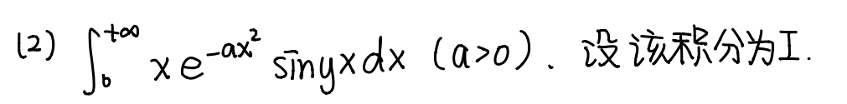

另外一个a和b同时存在的例子：

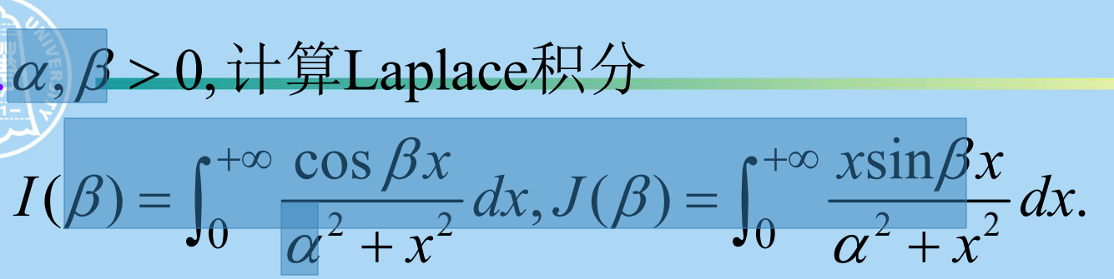

首先要发现I和J的关系：I求导之后就是J（所以这里的求导应该可以直接做？不用验证条件）

这一步很神奇。。。本来你对I求导得到J之后，已经山穷水尽了，再对J求导分母上的会有x^2.但是这样构造之后，x^2消失了……

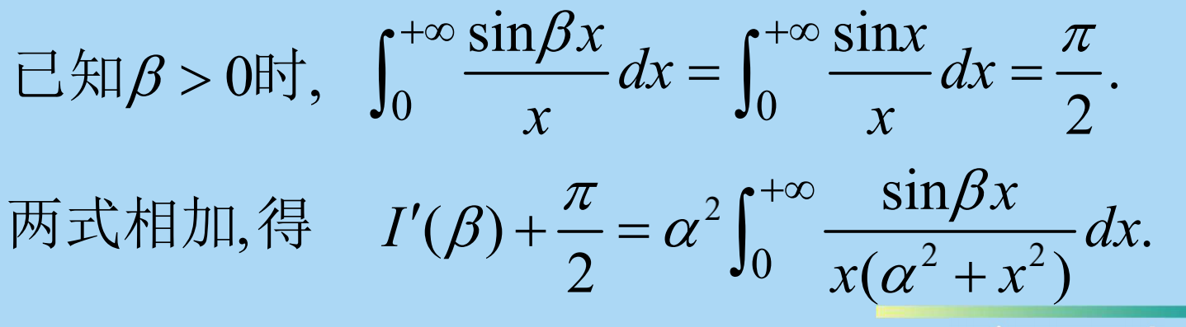

这样构造出来的等式右边再次求导就又得到了I

所以再求导，得到微分方程：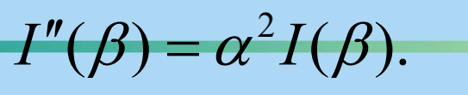

有两个参数c1，c2，只得到I(0)是不够的

但是注意到两个特解的性质：

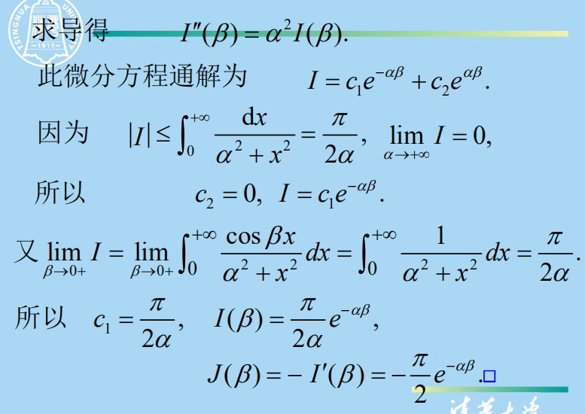

【3】收敛因子

收敛因子到底是什么东西？一个负增长的指数型，往往和三角函数连用，使其

当上面【1】【2】两种方法都不适用的时候引入

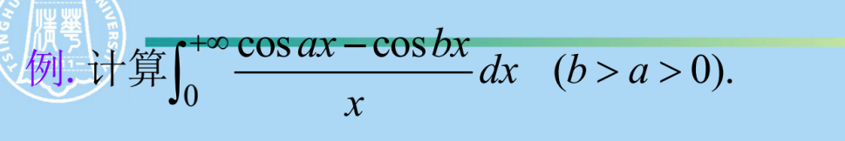



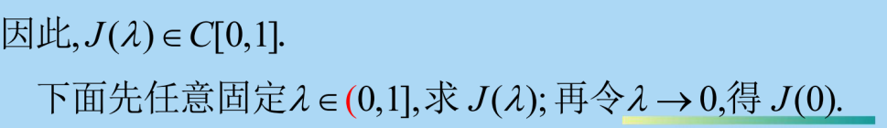

引入收敛因子后，和sinx/x从0到无穷积分那道题不同，这里并不是把收敛因子里的lambda作为含参积分的变量，而是又引进了t

在验证原函数导函数连续、原函数积分收敛、导函数积分一致收敛后，I(t)可以对t求导，可以算出原函数（此时原函数带lambda）

再对lambda取极限

这道题因此要证明两个连续性：引入含参积分后，先验证对lambda的连续性；在引入t后，再验证对t的连续性

//连续和一致收敛基本上是一回事

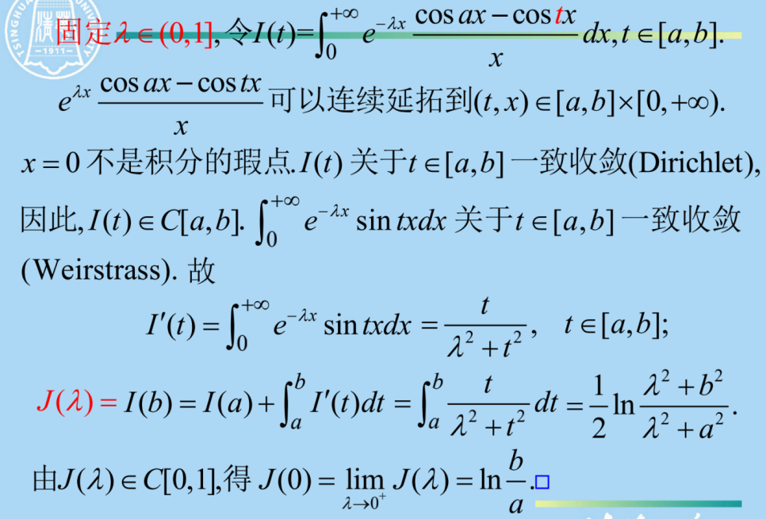

//这是一道类似的题，不过这里求导后得到的是个多项式分式，拆开有些麻烦

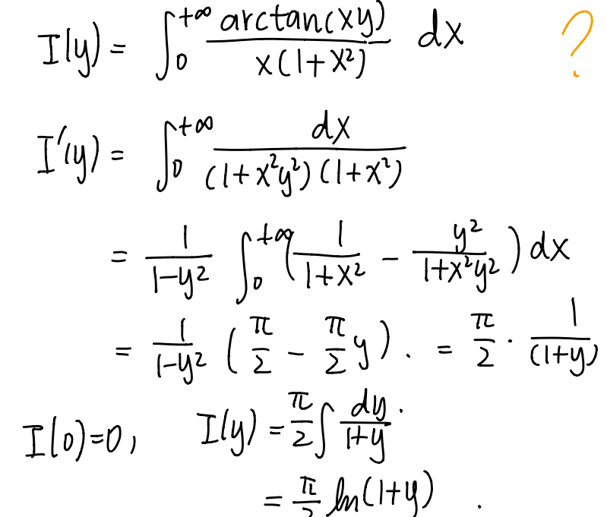

泊松积分和收敛因子的梦幻联动：

